VOTO PARTICULAR QUE FORMULA LA COMISIONADA EVA ABAID YAPUR, EN RELACIÓN CON LA RESOLUCIÓN DICTADA POR EL PLENO DEL INSTITUTO DE TRANSPARENCIA, ACCESO A LA INFORMACIÓN PÚBLICA Y PROTECCIÓN DE DATOS PERSONALES DEL ESTADO DE MÉXICO Y MUNICIPIOS, EN LA CUADRAGÉSIMA SESIÓN ORDINARIA DE TREINTA Y UNO DE OCTUBRE DE DOS MIL DIECIOCHO, EN EL RECURSO DE REVISIÓN 03381/INFOEM/IP/RR/2018.
Con fundamento en lo dispuesto por el artículo 14, fracciones X y XI del Reglamento Interior del Instituto de Transparencia, Acceso a la Información Pública y Protección de Datos Personales del Estado de México y Municipios, la que suscribe EVA ABAID YAPUR, emite VOTO PARTICULAR respecto de la resolución dictada en el recurso de revisión 03381/INFOEM/IP/RR/2018, pronunciada por el Pleno de este Instituto ante el proyecto presentado por la Comisionada Presidenta ZULEMA MARTÍNEZ SÁNCHEZ, que es del tenor siguiente.
Es de destacar, que la suscrita comparte las razones que motivaron la emisión del recurso de revisión en comento; empero, estimo necesario precisar algunas consideraciones de hecho y de derecho, respecto del sentido de la resolución correspondiente.
Tal y como quedó debidamente asentado en la resolución materia del presente voto, el particular requirió del Ayuntamiento de Nicolás Romero, en lo sucesivo EL SUJETO OBLIGADO, el disco 4 del mes de julio de 2018 tal y como se mandó en el Informe Mensual al Órgano Superior de Fiscalización del Estado de México.
En lo conducente de su respuesta, EL SUJETO OBLIGADO adjuntó los archivos electrónicos denominados“4.1 Nomina General del 01 al 15 de julio 2018.pdf”, “4.2 Nomina General del 16 al 31 de julio 2018.pdf”, “4.3 Reporte de Remuneraciones Mandos Medios y Superiroes.pdf”, “4.4 Reporte de Altas de Personal.pdf”, “4.4 Reporte de Bajas de Personal.pdf” y “4.8 Tabulador de Sueldos 2018.pdf”, con los que pretendió atender la solicitud de información que le fuera planteada.
Derivado de la respuesta otorgada, EL RECURRENTE interpuso el recurso de revisión de mérito, doliéndose medularmente de que EL SUJETO OBLIGADO no le proporcionó la información completa.
Así, del análisis al expediente que obre en el SAIMEX, la Ponencia Resolutora, determinó REVOCAR la respuesta del SUJETO OBLIGADO ordenando la entrega vía SAIMEX y en versión pública de ser procedente, de la documentación que integra el disco 4 del Informe del mes de julio de 2018 que fue remitido al OSFEM, la cual consiste en lo siguiente:
- “La nómina general de la primera y segunda quincena.
- El reporte de remuneraciones de mandos medios y superiores.
- El reporte de altas y bajas de personal.
- Los comprobantes fiscales digitales por internet por concepto de honorarios.
- Los comprobantes fiscales digitales por internet por concepto de nómina.
- El Tabulador de Sueldos.
- La dispersión de nómina.

Debiendo emitir el acuerdo de clasificación en términos de los artículos 49 fracción VIII y 132 fracción II de la Ley de Transparencia y Acceso a la Información Pública del Estado de México y Municipios, en el que funde y motive las razones sobre los datos que se supriman o eliminen dentro del soporte documental respectivo objeto de las versiones públicas que se formulen y se ponga a disposición del Recurrente.”

En ese sentido, la que suscribe, si bien coincide con las causas que dieron origen al recurso de revisión en comento, difiero respecto al hecho de que lo procedente sea REVOCAR la respuesta del SUJETO OBLIGADO.
Lo anterior es así, de acuerdo con lo siguiente: De conformidad con el artículo 186 de la Ley de Transparencia y Acceso a la Información Pública del Estado de México y Municipios, las Resoluciones emitidas por este Órgano Garante podrán:
- Desechar o sobreseer el recurso;
- Confirmar la respuesta del sujeto obligado;
- Revocar o modificar la respuesta del sujeto obligado; y
- Ordenar la entrega de la información.
En el caso particular de la fracción III y en relación a dichos sentidos, se debe entender que se procede a REVOCAR la respuesta de los Sujetos Obligados, cuando ésta no satisface en su totalidad la información pública requerida por los particulares en sus solicitudes; mientras que, se procede a MODIFICAR dicha respuesta, en los casos en que se atienda de manera parcial la solicitud de información pública, por mínima que pudiera resultar la aportación de los Sujetos Obligados para dar respuesta.
Así, del estudio realizado por la Ponencia Resolutora, se precisa que EL SUJETO OBLIGADO, en respuesta adjuntó diversos archivos electrónicos que contienen parte de la información solicitada, tal como puede apreciarse a continuación:

Reporte de Bajas de Personal.pdf
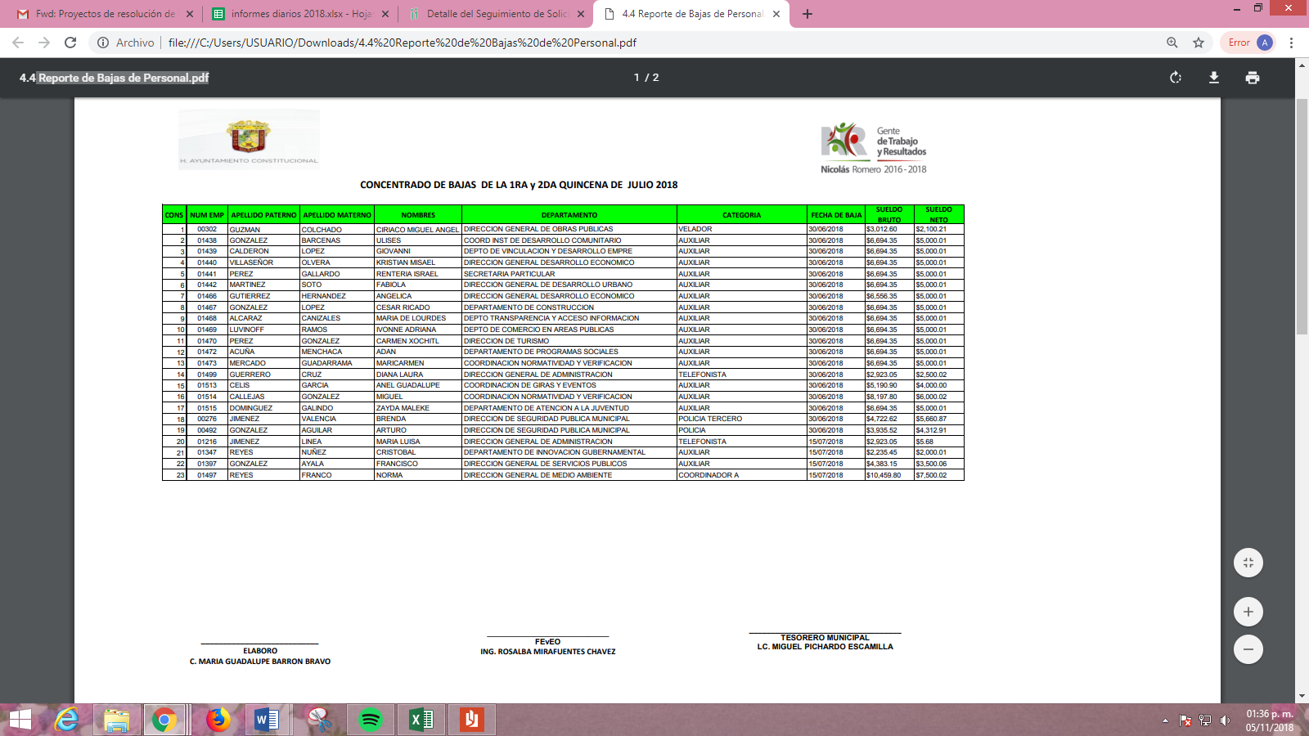
Tabulador de Sueldos 2018.pdf
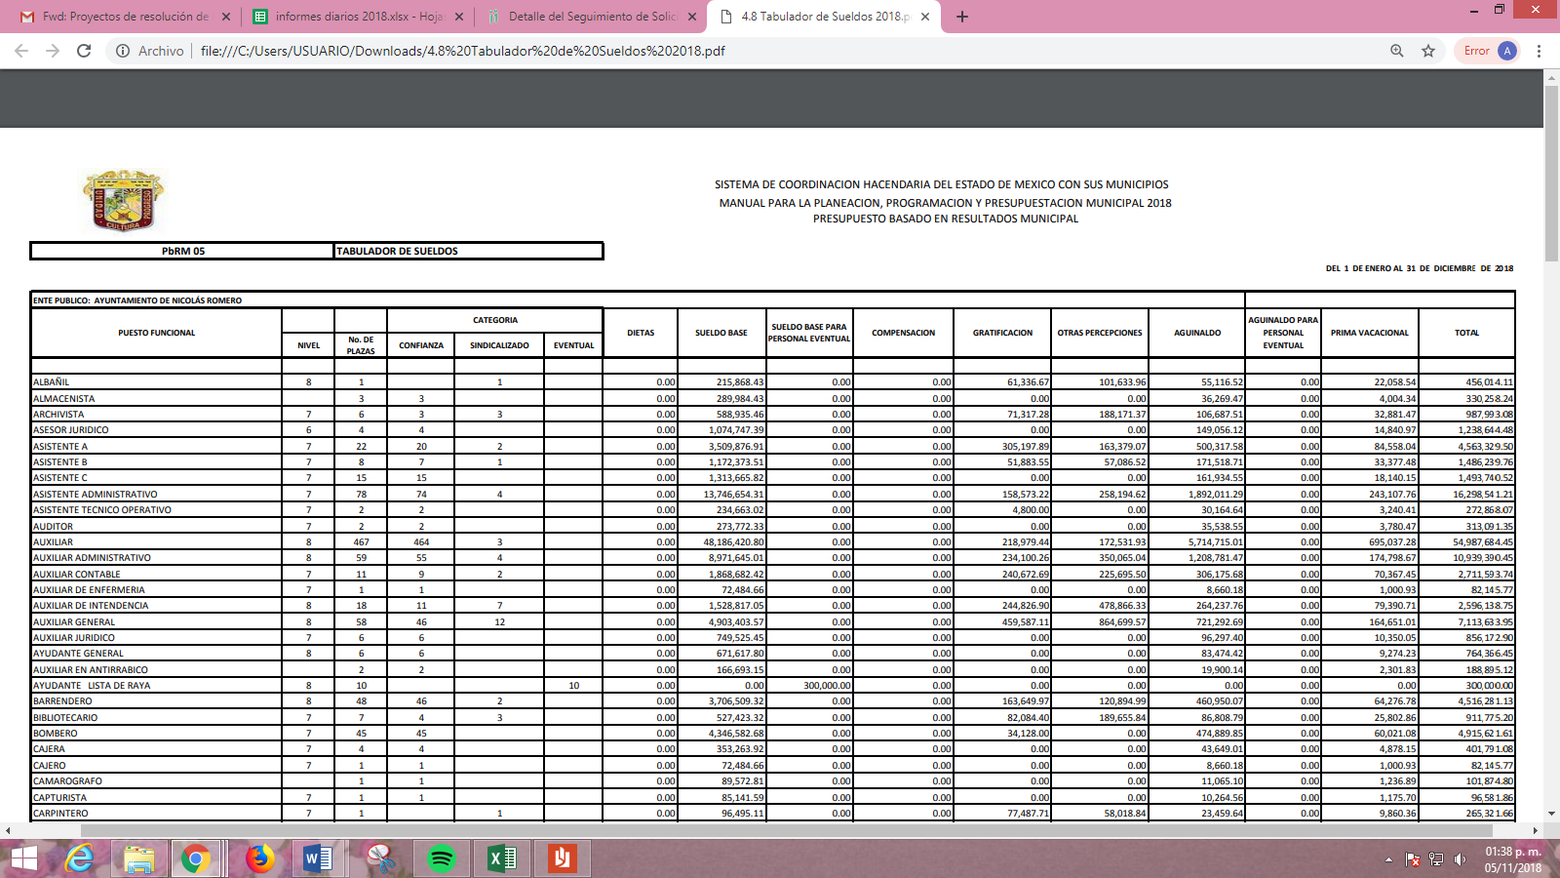
De las imágenes insertas puede advertirse que EL SUJETO OBLIGADO hizo entrega de parte de la información solicitada pues se aprecia que coincide con el formato del OSFEM y únicamente suprimió los datos correspondientes a la clave de seguridad social, Clave Única de Registro de Población y Registro Federal de Contribuyentes, los cuales son considerados datos confidenciales en términos de lo establecido en la fracción XI del artículo 4 de la Ley de Datos Personales en Posesión de los Sujetos Obligados del Estado de México y Municipios.
En ese orden de ideas debe precisarse que para el caso del Tabulador de sueldos, no existe un formato preestablecido en los Lineamientos del Informe Mensual de 2018 para establecer su entrega al OSFEM; por lo que, la suscrita no comparte el hecho de que la Ponencia Resolutora desestime la información de la que hizo entrega.
Asimismo, del análisis a las constancias del expediente electrónico del SAIMEX, la suscrita advierte que el archivo electrónico denominado 4.4 Reporte de Altas de Personal.pdf, EL SUJETO OBLIGADO omitió llevar a cabo la disociación de la información, es decir, entregar de manera separada el nombre del cargo que ostentaban los servidores públicos de la Dirección de Seguridad Pública Municipal lo que podría poner en peligro su integridad, motivo por el que se considera que en términos del artículo 190 de la Ley de la materia, se debió ordenar dar vista al Órgano de Control Interno de este Instituto, para que en el ejercicio de sus atribuciones determinara lo conducente.
En ese contexto, la que suscribe emite VOTO PARTICULAR ya que de lo hasta aquí expuesto se puede advertir que EL SUJETO OBLIGADO en su respuesta remitió parte de la información solicitada; por lo que, lo procedente era Modificar la respuesta y ordenar la entrega de la información considerada faltante, así como dar vista al Titular del Órgano de Control Interno de Verificación y Vigilancia de este Instituto a fin de que en el ejercicio de sus atribuciones determinara lo conducente.

EVA ABAID YAPUR
COMISIONADA
(RÚBRICA)

Esta hoja corresponde al voto particular emitido en la resolución del recurso de revisión 03381/INFOEM/IP/RR/2018, aprobado el treinta y uno de octubre de dos mil dieciocho.

YSM/AMV

